**Bestimmung der Beanspruchung eines Streifenfundaments (Moment, Querkraft und Biegelinie)**

Ziel

Einfache Abschätzung der Beanspruchung eines Streifenfundaments aufgrund der Interaktion von Boden und Bauwerk berechnen, um mit den erhaltenen Schnittkräften die Nachweise der inneren Tragsicherheit zu führen.

Methode

Idealisierung des Streifenfundaments als elastischer Balken (1-D) in Interaktion mit dem Baugrund. Als Interaktionsansatz wird je nach Verhältnis der Balkensteifigkeit zur Bettung entweder das Spannungstrapezverfahren **STV** (z.B: LHAP Kapitel 11.4) oder das Bettungsmodulverfahren (**BMV** , z.B. LHAP Kapitel 11.5) verwendet.

Für beide Modelle existieren für das Moment, die Querkraft und die Verformung analytischen Lösungen. Die Superposition von elastischen Lösungen für einzelne angreifende Lasten liefert die Gesamtlösung.

Unterlagen:

Einschlägige Normziffern: SIA 267 Ziffer: Nachweis 8.4.4.5, 8.5.1.1

Literatur für die Beschreibung der Verfahren: Lang Kapitel 11 (Herleitung der DGL)

Dokumentation für die allgemeine Lösung der DGL: Handschriftliche Notizen MNP

Inhaltsverzeichnis

Features

---- Erste Implementation

Moment im Fundament (BMV und STV)

Biegelinie im Fundament  (BMV)

Querkraft im Fundament (BMV)

Superposition von x Einzellasten, Input als Vektor für Position und Betrag

---- Optionen für später:

Berücksichtigung klaffende Fuge bei STV (einfach)

Angreifende Linienlasten (Einfach bei STV, komplexer bei BMV)

Angreifende Momente

[Einschränkung: Nur vertikale Lasten werden berücksichtigt.]

ToDo

*Funktionalität*

~~-Lösung für Randlasten implementieren~~

~~-Lösung für 8 resp 6 Unbekannte herleiten~~

-Fallunterscheidung Fuge für STV implementieren

Dann *Lesbarkeit*

~~-Anpassung der Fallunterscheidungskette an die Tabelle in der Doku~~

-Benennung der Funktionen verbessern

-Benennung der Variablen vereinheitlichen

Dann *Validierung und Dokumentation*

-~~Beispiele aus LHAP nachrechnen~~ und als Beispiele in Dokumentation aufnehmen

Anstelle des Codes das Vorgehen als Text beschreiben. (Keine Herleitung der Theorie geplant, auch nicht die Verfahren, da dies in Lang steht. Nur das Vorgehen bezüglich der Superposition, wann welche Lösung angewendet wird und die Anwendungsgrenzen aufzeigen. Fokus auf die Erläuterung zur Bedienung des Templates durch einen durchschnittlichen ETH-Abgänger legen.)

Theorie:

Spannungstrapezverfahren:

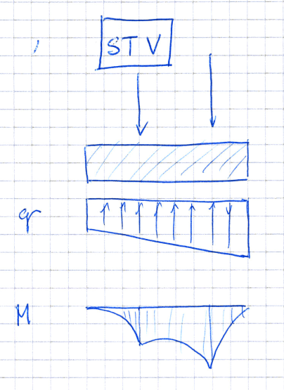

Modell: Trapezförmige Sohlpressung im Gleichgewicht mit Last.

Vorteil: Einfach, rasch verifizierbar.

Nachteil: unrealistische Boden-Bauwerksinteraktion für endlich starre Fundamente. Keine Setzung, nur Verformung des Fundaments.

Anwendungsbereich: Nur realistisch für sehr starre Fundamente.

Bettungsmodulverfahren

Modell: Elastischer Balken mit Winkler-Bettung:, Fundamentverschiebung ist proportional zu Sohlpressung: y*ks=q

Vorteil: Boden-Bauwerksinteraktion realistischer abgebildet. Liefert Setzung, Moment und Querkraft mit derselben Lösung.

Nachteil: Viele Fallunterscheidungen in Umsetzung. Boden bleibt linear-elastisch. Kleine negative Sohlpressungen können vorkommen (diese werden aber meist durch das Eigengewicht überdrückt). Bei sehr schlaffen Fundamenten sollte die Last eher direkt auf den Boden aufgebracht werden und eine Lösung für elastischem Halbraum (Boussinsesq) benutzt werden.

Anwendungsbereich: Realistisch für mittelstarre bis starre Fundamente

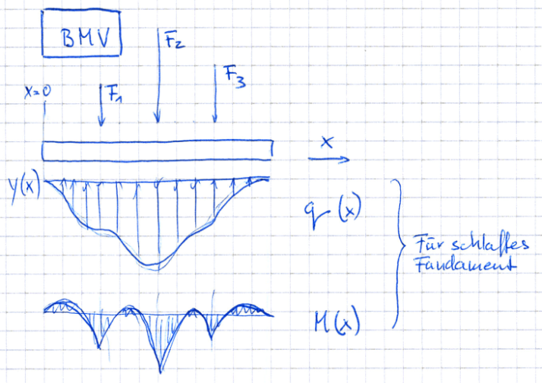

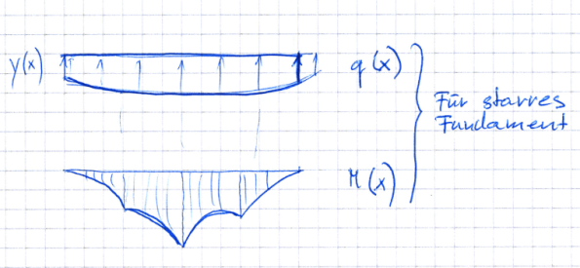

[Zusätzliche Bilder, mit beispielhafter Beanspruchung, Bild 11.7, Bild 11.3 ]

|  |  |  |  |  |  |
| --- | --- | --- | --- | --- | --- |
| Case1 | Bedingung1 | Case2 | Bedingung2 | Lösung | Stand |
| Schlaffes Fundament | xEnd/Lelastisch>4.8 | Kraft ganz am Rand | xF=xEnd oder xF=0  ->4 boundary cond. | Wie horizonally loaded pile  (1 Koeffizient ≠ 0 ) | implementiert, Lösung vorhanden |
|  |  | Kraft in der Nähe von einem Rand | xEnd-xF<Limit oder  xF<Limit  ->6 boundary cond. | Lösung mit semi-infinite beam  (6 Koeffizient ≠ 0 ) | implementiert  Lösung vorhanden |
|  |  | Kraft entfernt von den Rändern | xEnd-xF>Limit und  xF>Limit  ->4 boundary cond. | Lösung mit infinite-beam  (2 Koeffizienten ≠ 0 ) | Implementiert  Lösung vorhanden |
| Starres Fundament | xEnd/Lelastisch<4.8 | Kraft ganz am Rand | xF=xEnd oder xF=0  ->4 boundary cond. | Lösung mit finite-beam  (4 Koeffizienten ≠ 0 ) | implementiert  Lösung vorhanden |
|  |  | Kraft sonst wo | Else  ->8 boundary cond. | Lösung mit finite-beam  (8 Koeffizienten ≠ 0 ) | Implementiert  Lösung vorhanden |
| Sehr starres Fundament | xEnd/Lelastisch<2 | Spannungstrapez anwendbar | | Moment für alle Fälle bestimmt | Implementiert |

Die letzte Fallunterscheidung ist nicht aktiviert. Man kann für die Momente mittels eines optionalen Parameters die Anwendung des STV erzwingen (ModeSTV=true).

Die Bedingung 1 wurde im Code doppelt so gross angesetzt, da die Näherung mit unendlichem Balken bei xEnd/Lelastisch=4.8 noch nicht sehr gut ist (am Rand sind dann die Momente nicht 0). Die numerische Umsetzung erlaubt die Behandlung sehr langer (schlaffer) Fundamente (xEnd/Lelastisch>10) mit den Gleichungen für endliche Balken.

(Grenze mit zunehmender Ungenauigkeit infolge Stellenauslöschung ist noch zu bestimmen)

Umsetzung

Funktionen vom Typ MOMENT(Ortskoordinate,Eigenschaften Balken und Baugrund, Vektoren für Einwirkung) liefern die Beanspruchung an einem Punkt im Fundament.

Zudem kann mit  MAX_MOMENT(Eigenschaften Balken und Baugrund, Vektoren für Einwirkung,Optional xBereich_Start, xBereich_Ende)eine zusammenfassende Auswertung über einen Bereich oder das gesamte Fundament durchgeführt werden.

Excel-Template

InnereTragsicherheit.xlsm

Anwendungsbeispiele

Lang Bild 11.7

Einzellast: Output: Moment, Biegelinie und Sohlpressung für BMV (schlaff)

Lang Bild 11.15

Einzellast zentrisch, Output: Moment für schlaff und starr für BMV und STV

Lang Bild 11.16

2 Randlasten auf kurzem Balken, Output: Moment für schlaff und starr für BMV und STV

Lang Bild 12.14

Einzellast an Pfahlkopf. Output: Form allgemein und Betrag/Ort für Mmax (schlaff, BMV)